平成24年3月6日
資料 １
府政情報室
「ウォール」 画面イメージ
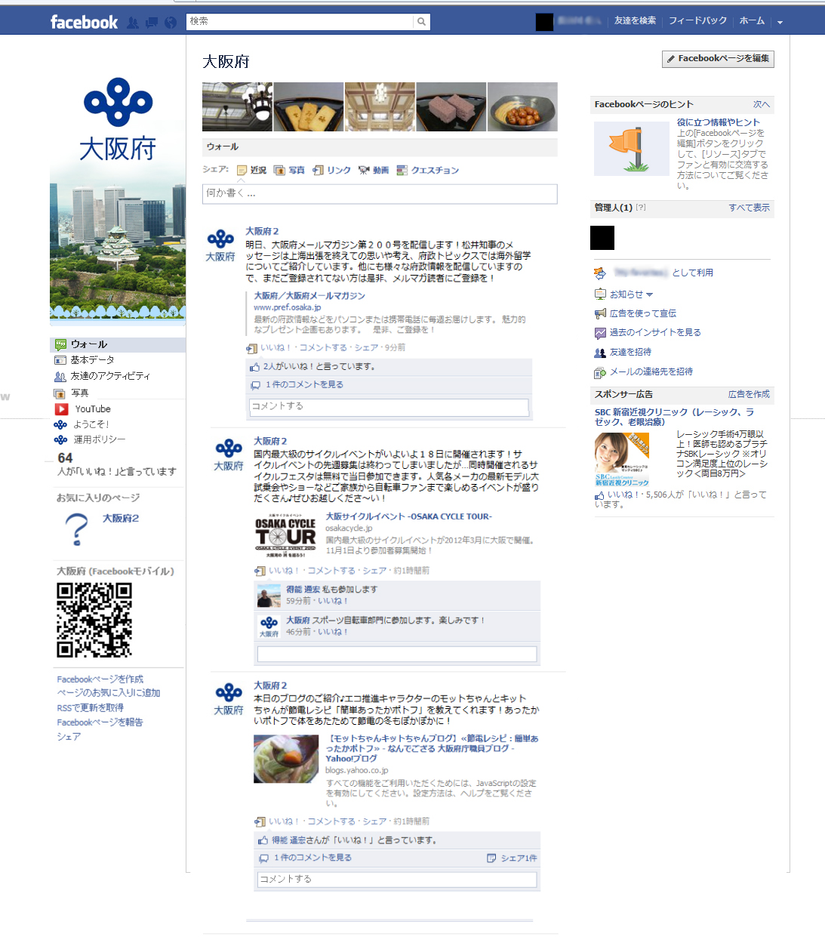
「大阪府公式Facebookページ」の開始について

新たに大阪府公式Facebookページを開始し、大阪府の事業やイベント等大阪府に関する情報を広く発信していきます。
世界でも広く使われているＳＮＳ（ソーシャル・ネットワーキング・サービス）のひとつであるFacebookを活用し、ネット上の人と人とのつながりを利用して府政情報を広げるとともに府民等からの反応をリアルタイムに知ることなどにより、効果的な府政情報の発信に取り組みます。

１．開始日 平成２４年３月７日（水） １４時

２．URL http:/www.facebook.com/osaka.pref（府トップページ右下にバナーを設置します。）

３．記事（ウォール）の掲載について
（１）掲載情報
○イベントやイチオシ施策等各部の広報事項を選定し掲載します。
○府政だよりやメールマガジンの発行のお知らせ、大阪府職員ブログや大阪府ムービーニュースの更新情報などを記事内容の紹介と併せてお伝えします。
（２）管理
府民文化部 府政情報室
様々な府政情報を掲載します。
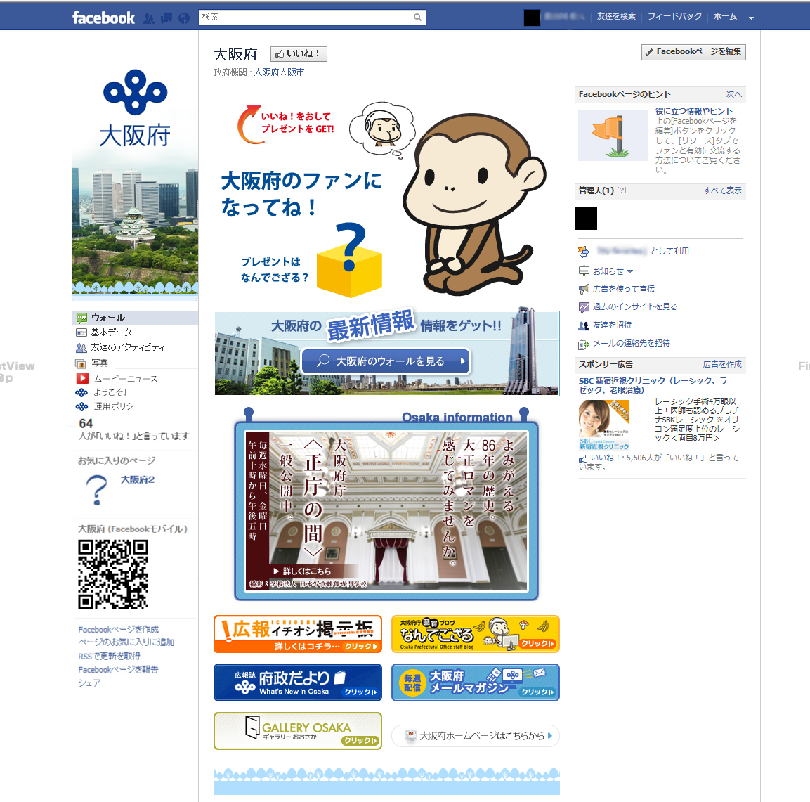
大阪府の旬の施策を紹介します。事業のページへリンクします
ウォールへの
リンクです
府民をはじめ利用者が大阪府の記事に対してコメントを書き込むことができます
大阪府Facebookページ 「ようこそページ」 画面イメージ
■Facebookとは
Facebookは、参加する人が、互いに自分の趣味、友人、日常生活などを公開しあいながら、「インターネットを利用して、幅広いコミュニケーションを取り合うこと」を目的としたWebサービス（＝SNS）のひとつ。Facebookでは実名を用いることが特徴で、世界最大のユーザー数を誇り、2012年1月現在、世界で8億人以上のユーザーがいるとされています。
大阪府ホームページへの
リンクバナーです。
※掲載画像はサンプルです
※このページのご利用にあたっては“運用ポリシー”をご覧ください。

平成24年3月6日
府政情報室
「ギャラリーおおさか」画面イメージ
資料 ２
新ウェブサイト「ギャラリーおおさか」の開始について
写真展示室へ
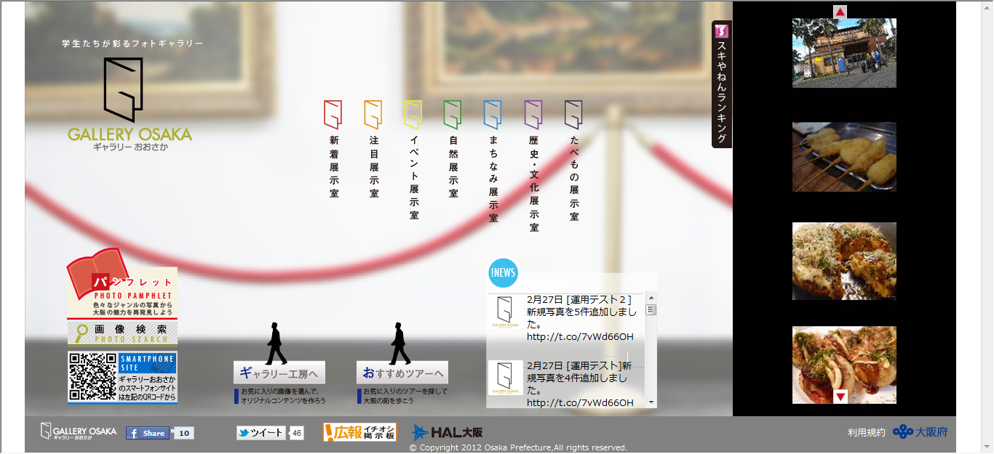
人気の写真
を掲載

大阪の魅力を写真でお伝えする新たなウェブサイト「ギャラリーおおさか」を開設します。
この「ギャラリーおおさか」は、大阪の専門学校の学生の皆さんが撮影した大阪の写真を、あ
たかも美術館をめぐり楽しむようにご覧いただけます。
このサイトの企画及び制作は、学校法人・専門学校ＨＡＬ大阪及び学校法人日本写真映像専門
学校の学生の皆さんにご協力いただきました。
おすすめツアーページへ
更新情報掲載

１．開始日

平成２４年３月７日（水） １４時

ギャラリー工房へリンク
※掲載画像はサンプルです
２．URL
スマートフォンへのQRコード
http://www.pref.osaka.jp/gallery
（府ホームページ「広報イチオシ掲示板」の中に設置します。）

３．「ギャラリーおおさか」掲載内容等について
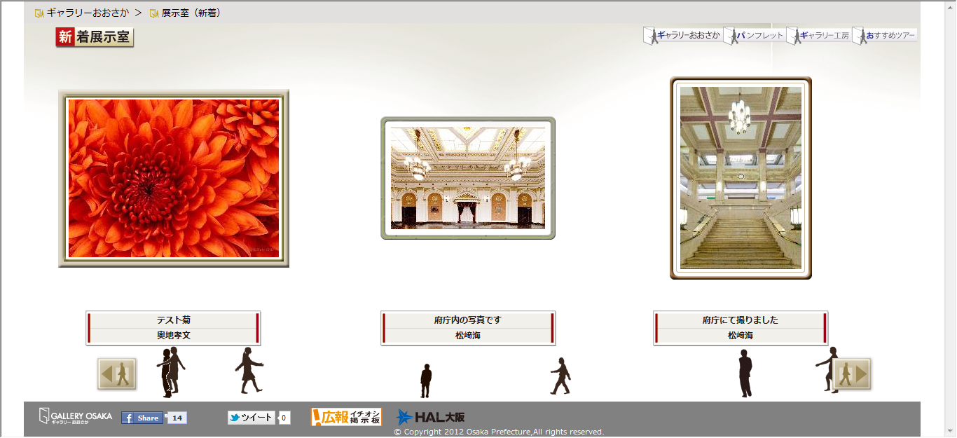
（１）掲載情報
○大阪の専門学校の学生の皆さんが撮影した大阪の写真を、あたかも美術館をめぐり楽しむようにご覧いただけます。
○ギャラリー内には、お気に入りの写真を使ってカレンダーやポストカードを作れる「ギャラリー工房」や、写真の掲載場所をめぐる「おすすめツアー」のページをご用意します。
○「ギャラリーおおさか」は、スマートフォンに対応しています。
（２）管理
QRコード
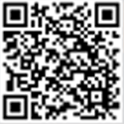
府民文化部 府政情報室

※掲載画像はサンプルです

